EC2 Image Builder ワークショップ

2022/03/02

シニアエバンジェリスト 亀田

[IAMロールの作成]

EC2 Image Builder はAMIイメージの作成を行うために、適切な権限を必要とするため、その権限を保有するIAMロールをまず作成し、後ほど作成したIAMロールをイメージ作成パイプラインに付与する流れになります。

1. マネージメントコンソールでIAMにアクセスします
2. 左ペインでロールをクリックします

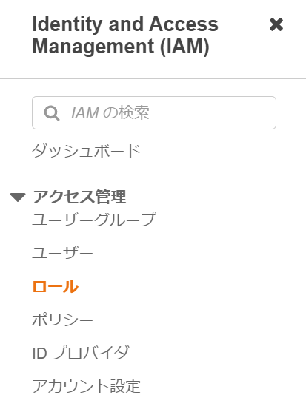

1. [ロールの作成]をクリックします
2. [EC2]をユースケースから選び、[次へ]をおします

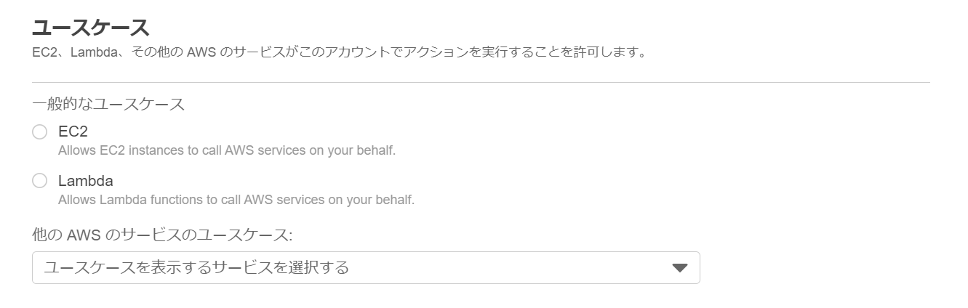

1. 以下2つのポリシーにチェックをつけ、画面表記が「選択済２」になっていることを確認します。

[AmazonSSMManagedInstanceCore]

[EC2InstanceProfileForImageBuilder]

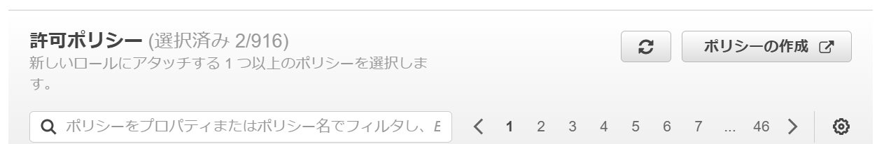

1. [次へ]をおします
2. [ロール名]に適当な名前を付け[ロールを作成]をおします



[EC2 Image Builderの設定]

EC2 Image Builder はパイプラインという形態でAMI作成プロセスを設定します。このパイプラインを作成していきます。

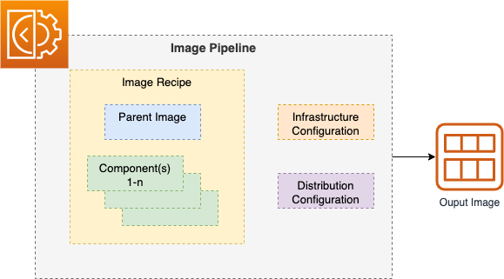

1. EC2 Image Builderのコンソールにアクセスし、[イメージパイプラインを作成する]をおします
2. [パイプライン名]に適当な名前をつけます
3. [ビルドスケジュール]から[手動]を選び、[次へ]をおします

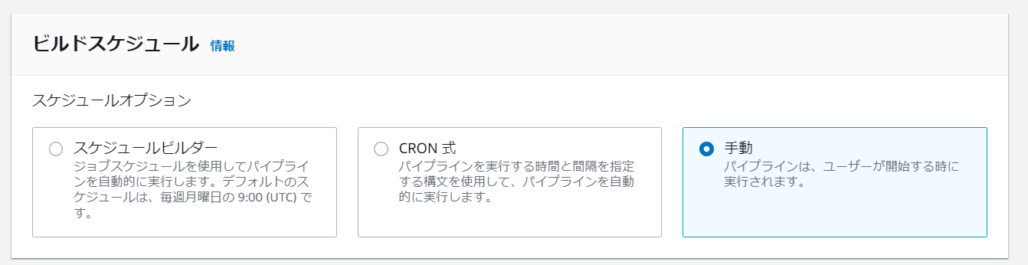

1. [レシピ]から[新しいレシピを作成する]を選びます

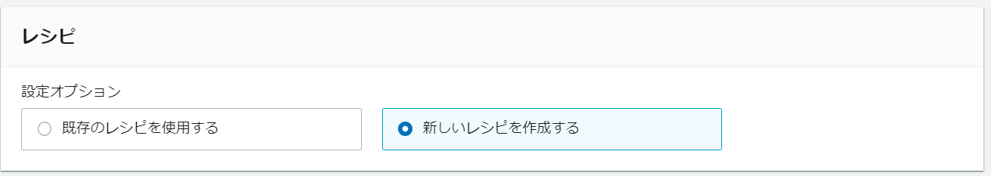

1. アップデートによりコンテナイメージを作成してECRレポジトリへ保存する機能が加わっていますが、このハンズオンではデフォルトのままAMI作成ですすめます

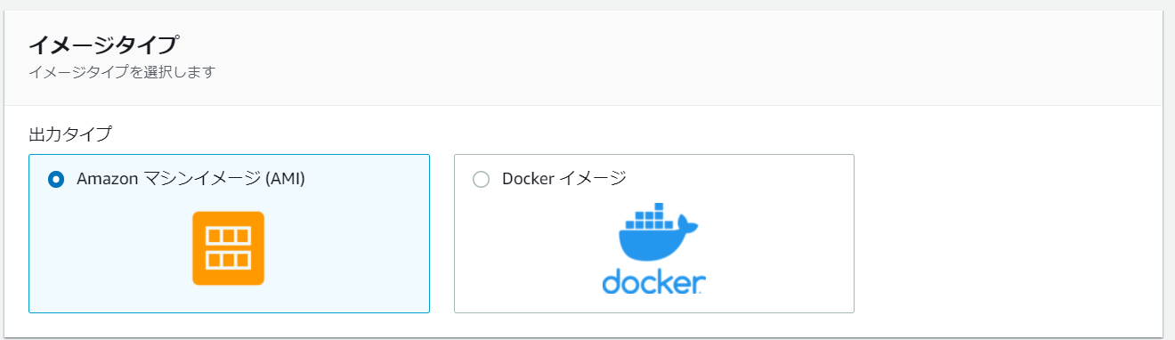

1. [一般]の[名前]に適当な名前をつけ、バージョンに[1.0.0]と入力します。
2. ベースイメージでWindowsを指定します

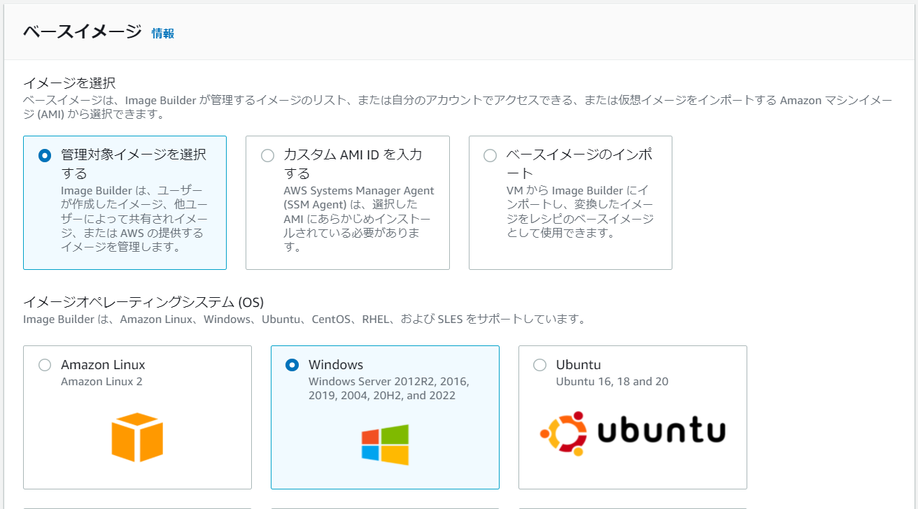

みなさんが、初期設定済のEC2をAMIとして保存しておくことで、ベースイメージに用いることも可能です。

1. 適当なWindowsインスタンスをドロップダウンから選び、[利用可能な最新のＯＳバージョンを使用する]を選択します

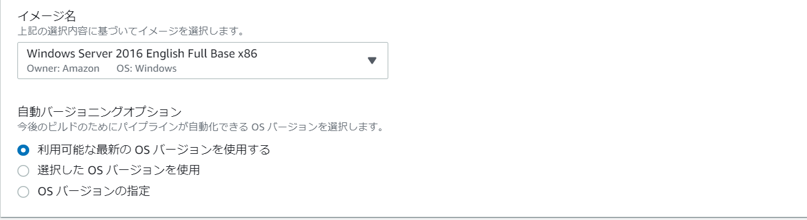

アプリケーション互換性などで過去バージョンも以下のように指定可能です。

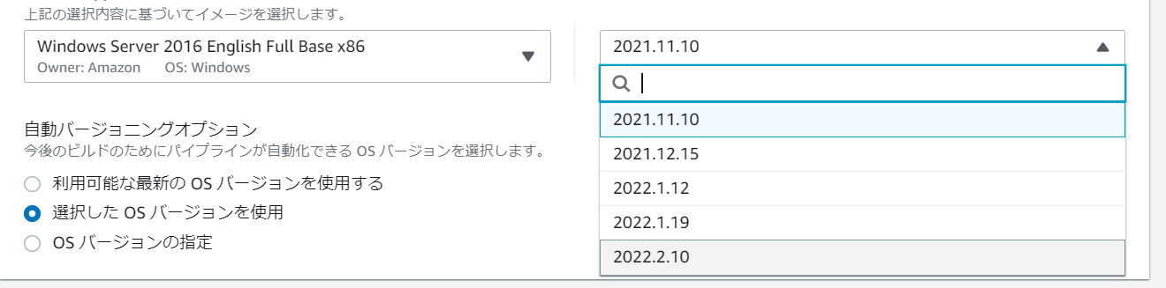

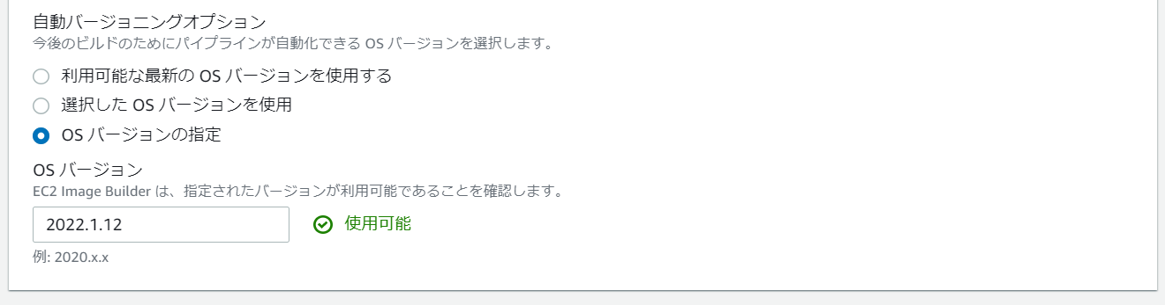

ＡＷＳでは、毎月第二火曜日から数営業日以内に最新のWindowsイメージをリリースしています。

1. 以下の設定を行うことで、起動時のスクリプト実行などを指定することが可能ですが、このハンズオンでは割愛します。

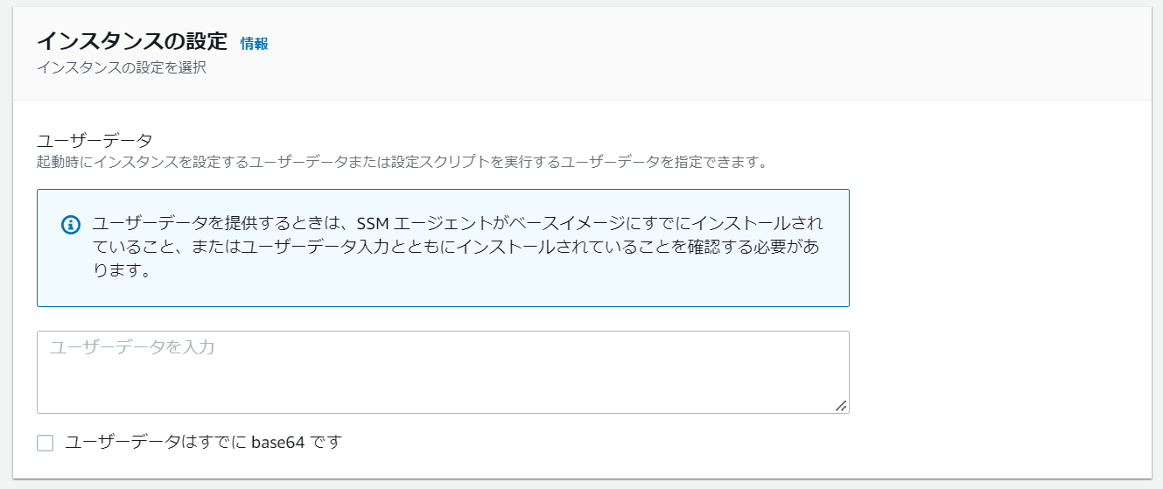

1. コンポーネントでPowershellを追加します

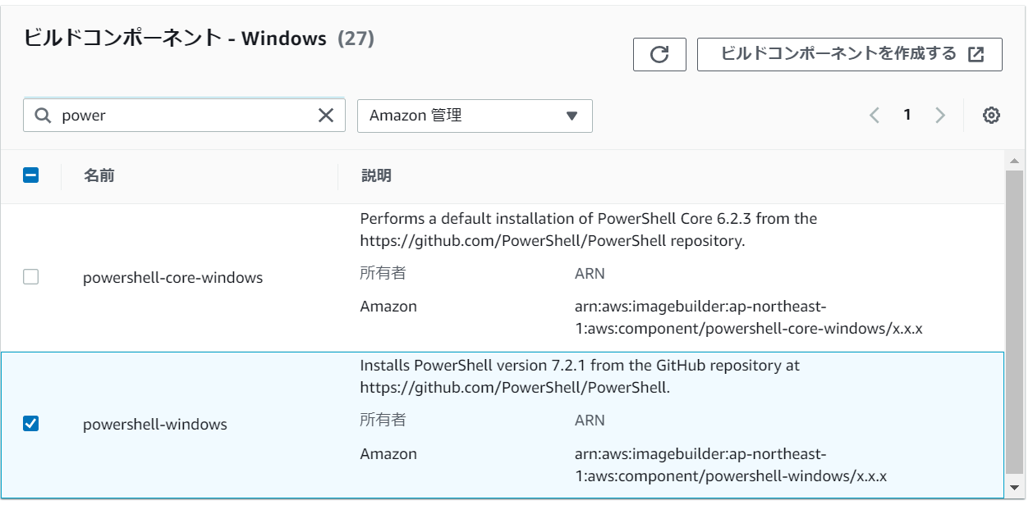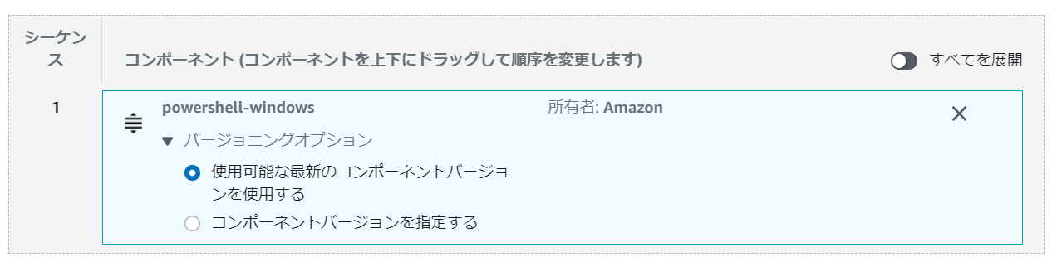

1. テストコンポーネントで[simple-boot-test-windows]を指定します

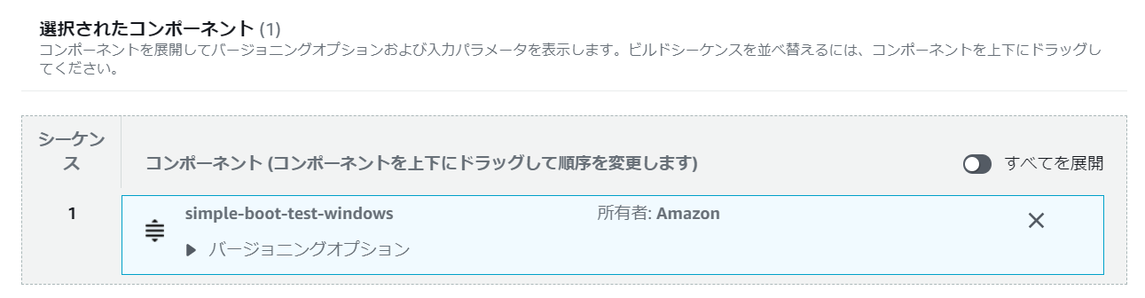

1. [次へ]をおします
2. [新しいインフラストラクチャ設定を作成する]を選択します

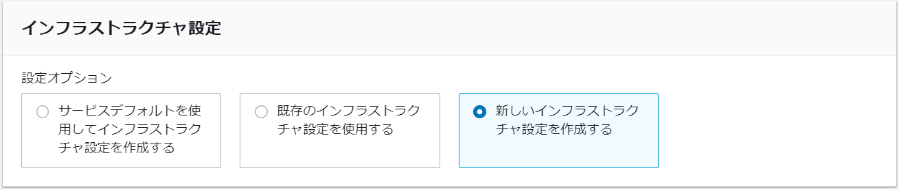

1. [名前]に適当な文字列を入力します
2. 先程作成したＩＡＭロールを指定します

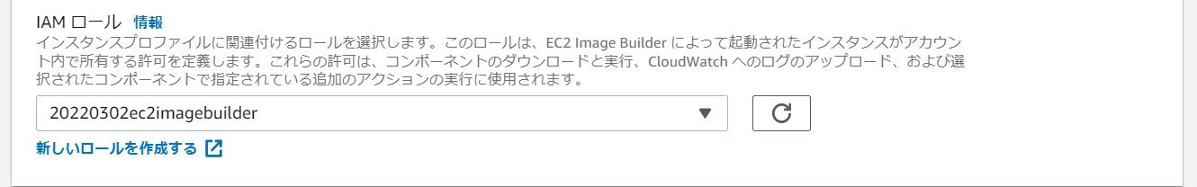

1. [インスタンスタイプ]から起動したいEC2インスタンスを指定します

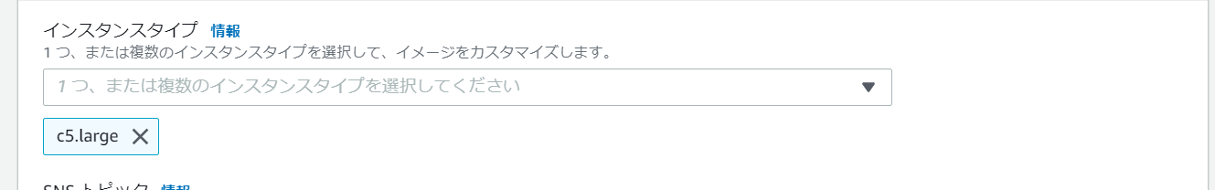

1. [次へ]をおします
2. 次画面のディストリビューション設定はデフォルトのまますすめますが、一度「新しい・・・」を選択し、何が設定可能となるかを見ておいてください。
3. [次へ]をおします
4. [パイプラインを作成する]をおします
5. 以下のようにパイプラインが作成されます

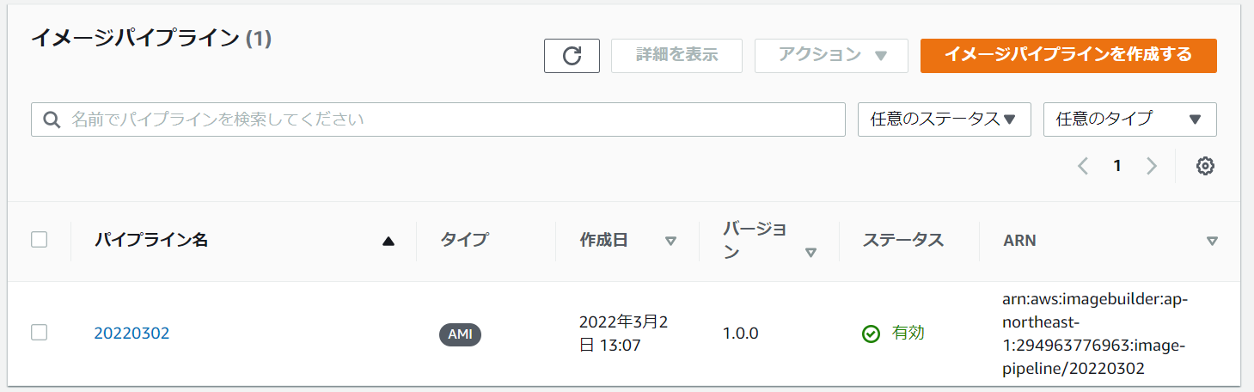

1. パイプラインを選択し、実行します

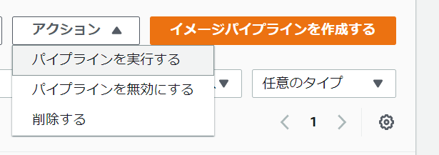

1. EC2マネージメントコンソールから、新しいEC2が起動していることがわかります。作成されたAMIのテストなどのために、EC2が一度起動されることに注意してください。



1. AMIの構築中になりますので、画面をリロードしながらしばらく(15分ほど)まちます.

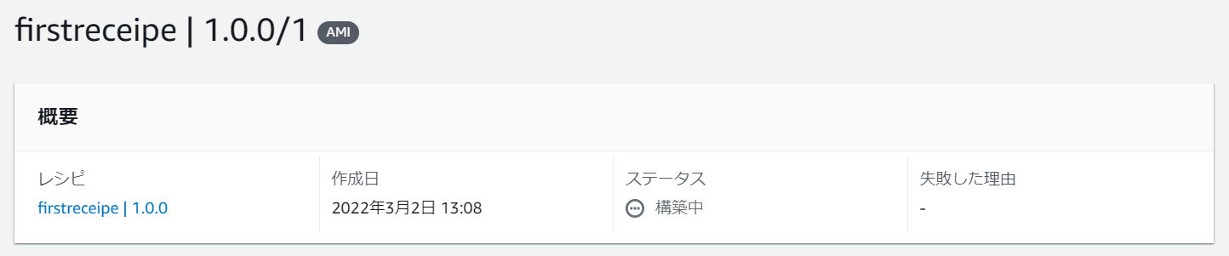

1. 以下の通りAMIが作成されていることがEC2マネージメントコンソールAMI画面からわかります。またEC2は自動で停止され削除されます。

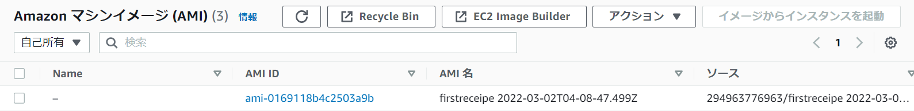

おつかれさまでした！

削除は以下を行ってください

AMI

EBS Snapshot

Image Builder パイプライン

CloudWatch Logs

IAMロール